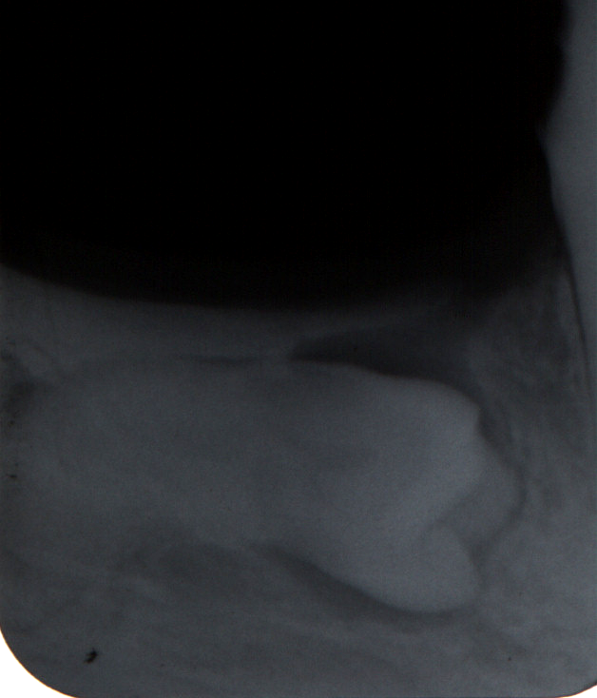

Egy alsó kisőrlő vízszintes helyzetben fekszik az állkapocs csontban (situs horizontalis). A koronája körül follikuláris ciszta alakult ki, amely a szájüreggel közlekedik.

